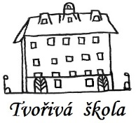
Základní škola a Mateřská škola, Nová 5,
České Budějovice 370 01

Objednávka č. 185/2023

Objednáváme u Vaší společnosti: Petr Bazal, Jílovice 21, 373 32 Jílovice u Trhových Svinů, IČ: 48238333 montáž osvětlení a opravu elektroinstalace v objektu ZŠ Nová 5.

Předpokládaná cena celkem: 66 177 Kč

Ing.Bc.Vítězslav Ilko
ředitel školy
V Českých Budějovicích 07.09.2023

ZÁKLADNÍ ŠKOLA a MATEŘSKÁ ŠKOLA, NOVÁ 1871/5, ČESKÉ BUDĚJOVICE 370 01
www.zsnovacb.cz

